|  |  |
| --- | --- |
| logomobile.png | BỘ GIÁO DỤC VÀ ĐÀO TẠO  **TRƯỜNG ĐẠI HỌC CÔNG NGHỆ TP. HCM** |

**ĐỒ ÁN MÔN HỌC**

**LẬP TRÌNH JAVA**

**PHẦN MỀM QUẢN LÝ QUÁN ĂN**

Ngành : **CÔNG NGHỆ THÔNG TIN**

Sinh viên thực hiện :

Nguyễn Thị Kiều Anh 1711062465

Ngô Trần Ngọc Sơn 1711062496

Huỳnh Đức Thắng 1711062498

Hoàng Đình Khoa 1711062524

Giảng viên hướng dẫn : **SỬ NHẬT HẠ**

TP. Hồ Chí Minh, 2021

|  |  |
| --- | --- |
| logomobile.png | BỘ GIÁO DỤC VÀ ĐÀO TẠO  **TRƯỜNG ĐẠI HỌC CÔNG NGHỆ TP. HCM** |

**ĐỒ ÁN MÔN HỌC**

**LẬP TRÌNH JAVA**

**PHẦN MỀM QUẢN LÝ QUÁN ĂN**

Ngành : **CÔNG NGHỆ THÔNG TIN**

Sinh viên thực hiện MSSV Lớp

Nguyễn Thị Kiều Anh 1711062465 17DTHD3

Ngô Trần Ngọc Sơn 1711062496 17DTHD3

Huỳnh Đức Thắng 1711062498 17DTHD3

Hoàng Đình Khoa 1711062524 17DTHD3

Giảng viên hướng dẫn : **SỬ NHẬT HẠ**

TP. Hồ Chí Minh, 2021

# MỤC LỤC

**Đề mục Trang**

Trang bìa

MỤC LỤC 3

LỜI MỞ ĐẦU 5

CHƯƠNG 1. TỔNG QUAN 6

1.1. Tổng quan về vấn đề được nghiên cứu 6

1.1.1. Khảo sát thực trạng 6

1.1.2. Đánh giá thực trạng 6

1.1.2.1. Ưu điểm 6

1.1.2.2. Nhược điểm 6

1.2. Nhiệm vụ đồ án 6

1.2.1. Đối tượng và phạm vi của ứng dụng 7

1.2.1.1. Đối tượng 7

1.2.1.2. Phạm vi 7

1.2.1.3. Ràng buộc tổng quan hệ thống 8

1.2.2. Mô tả phương án tổng quan 8

1.2.2.1. Phương án lưu trữ 8

1.2.2.2. Phương án khả thi 8

1.3. Cấu trúc đồ án 8

CHƯƠNG 2. CƠ SỞ LÝ THUYẾT 10

2.1. Các khái niệm và cơ chế hoạt động 10

2.1.1. Tổng quan về Java: 10

2.1.2. Tổng quan về hệ quản trị cơ sở dữ liệu SQL Server 11

2.1.3. Xác định yêu cầu 12

2.1.3.1 Đặc tả chi tiết các loại yêu cầu: 12

2.1.3.2 Yêu cầu chức năng – hệ thống: 13

2.1.3.3 Yêu cầu phi chức năng – Liên quan đến người dùng: 13

2.1.4 Mô hình quan niệm dữ liệu 14

2.1.4.1 Danh sách các thực thể 14

2.1.4.2 Sơ đồ tổng thể : 16

2.1.4.3 Mô hình dữ liệu quan hệ 16

Lược đồ cơ sở dữ liệu 16

CHƯƠNG 3. KẾT QUẢ THỰC NGHIỆM 19

3.1. Các thành phần chức năng của hệ thống 19

3.2. Thiết kế giao diện hệ thống 19

3.2.1. Form Đăng nhập 19

3.2.2. Form Trang chủ 21

3.2.3. Form PhongTro 22

3.2.4. Form Người thuê 23

3.2.4. Form Dịch vụ 25

3.2.5. From Hợp đồng 26

1.2.6. Form Chi Tiết Hợp Đồng 27

1.2.7. Form Hoá Đơn 28

1.2.8. Form Chi Tiết Hoá Đơn 29

1.2.9. Form Thống Kê 30

1.2.10. Form Xuất Excel 31

1.2.11. Đổi mật khẩu và đăng xuất. 32

1.2.12. Form Đổi mật khẩu. 32

1.2.13. Thông tin phiên bản. 33

CHƯƠNG 4. KẾT LUẬN 33

4.1. Kết quả đạt được 33

4.2. Đánh giá phần mềm 33

4.2.1. Ưu điểm 33

4.2.2. Nhược điểm 34

4.3. Hướng phát triển và mở rộng đề tài 34

Tài liệu tham khảo 35

# LỜI MỞ ĐẦU

Với cuộc sống đang ngày càng được công nghệ hóa, những ứng dụng, phần mềm là những thứ thiết yếu giúp xã hội dễ dàng phát triển hơn. Một trong những lĩnh vực đang được ứng dụng tin học hóa rất phổ biến ở nước ta là lĩnh vực quản lý. Cách quản lý thủ công trước đây dần trở nên lỗi thời và kém hiệu quả khi mà các dữ liệu ngày càng nhiều và đòi hỏi khả năng xử lý nhanh, chính xác cũng như cần lưu trữ một lượng lớn dữ liệu. Những phần mềm quản lý giúp việc quản lý được thực hiện một cách khoa học, chính xác và hiệu quả hơn.

Một trong những lĩnh vực đang quản lý bằng cách thủ công và cần được thay đổi đó là lĩnh vực nhà hang, quán ăn. Hiện nay, để cạnh tranh, các quán ăn vừa và lớn thường sử dụng các cách như thay đổi món ăn theo chu kỳ, áp dụng các chính sách khuyến mãi, combo, giảm giá, lưu lại thông tin khách hàng để tăng sự chuyên nghiệp khi phục vụ,… Nếu sử dụng cách quản lý truyền thống sẽ rất khó để theo dõi và quản lý một cách hiệu quả. Trong khi đó, với một phần mềm quản lý được xây dựng tốt, ta có thể dễ dàng quản lý cũng như theo dõi tình hình một cách dễ dàng.

Từ những lý do trên, cùng với sự hướng dẫn của thầy **Sử Nhật Hạ**, chúng em thực hiện đề tài *“Phần mềm quản lý quán ăn”* để vận dụng những kiến thức đã được học vào thực tiễn, xây dựng một hệ thống quản lý nhà hangfm quán ăn với các chức năng cơ bản.

Do chưa có nhiều kinh nghiệm nghiên cứu, thực hành nên đề tài thực hiện còn nhiều thiếu sót, chúng em mong nhận được đóng góp ý kiến của thầy để đề tài được hoàn thiện hơn.

Chúng em xin chân thành cảm ơn!

Sinh viên thực hiện

Nguyễn Thị Kiều Anh

Huỳnh Đức Thắng

Ngô Trần Ngọc Sơn

Hoàng Đình Khoa

# CHƯƠNG 1. TỔNG QUAN

## 1.1. Tổng quan về vấn đề được nghiên cứu

### 1.1.1. Khảo sát thực trạng

Hiện nay các nhà hang, quán ăn đang quản lý doanh thu, thực đơn theo hình thức thủ công là dùng sổ tay và ghi chép. Đối với các nhà hàng vừa và lớn, họ còn lưu trữ thông tin về khách hàng và danh sách các chương trình khuyến mãi.

Các công việc cần quản lý thường bao gồm các việc sau:

* Quản lý chi tiêu và doanh thu.
* Quản lý các món ăn trong thực đơn.
* Quản lý các nhân viên của quán.
* Quản lý khách hàng thân thiết.

Việc quản lý theo cách này đòi hỏi người thực hiện cần có sự tập trung và tỉ mỉ nhưng cũng rất dễ gây sai sót và nhầm lẫn.

### 1.1.2. Đánh giá thực trạng

#### 1.1.2.1. Ưu điểm

* Đơn giản, dễ thực hiện
* Không tốn quá nhiều chi phí thực hiện

#### 1.1.2.2. Nhược điểm

* Lưu trữ thường bằng sổ sách, cồng kềnh bất tiện.
* Người quản lý cần phải có tính tỉ mỉ và chính xác trong công việc.
* Tốn nhiều thời gian cho việc lưu trữ thông tin, tìm kiếm.
* Khó quản lý khi thay đổi thực đơn hay khuyến mãi

## 1.2. Nhiệm vụ đồ án

Từ các vấn đề trên, chúng ta cần phải xây dựng hệ thống mới có yêu cầu kỹ thuật, quản lý chuyên nghiệp hơn, giải quyết các khuyết điểm của hệ thống quản lý cũ. Đồng thời phải đáp ứng các nhu cầu nghiệp vụ cơ bản và có khả năng tùy chỉnh, thay đổi theo đặc điểm của từng quán ăn và có khả năng phát triển theo nhu cầu.

### 1.2.1. Đối tượng và phạm vi của ứng dụng

#### 1.2.1.1. Đối tượng

Hệ thống hướng tới đối tượng sử dụng là những nhà hàng, quán ăn vừa và lớn với mong muốn tăng tính hiệu quả trong việc quản lý cũng như sự chuyên nghiệp trong việc phục vụ khách hàng.

Người sử dụng hệ thống :

* Chủ nhà hàng
* Quản lý nhà hàng
* Nhân viên phụ trách công việc tương ứng

#### 1.2.1.2. Phạm vi

##### Thông tin tổng quan

* Đơn vị sử dụng: Người quản lý của nhà hàng cỡ vừa và lớn.

##### Mục tiêu

* Cho phép người quản lý thêm, điều chỉnh thông tin món ăn trong thực đơn
* Cho phép người quản lý thêm, điều chỉnh thông tin của nhân viên
* Cho phép người quản lý thêm, điều chỉnh thông tin của khách hàng
* Cho phép người quản lý tra cứu các thông tin đã lưu
* Cho phép lưu trữ và truy xuất các thông tin về hóa đơn
* Cho phép lưu trữ thông tin của các dịch vụ mở rộng.
* Đảm bảo cơ sở dữ liệu có độ bảo mật và tin cậy cao.

##### Mô tả

* Hệ thống sẽ hỗ trợ lưu trữ, tra cứu các thông tin cần thiết.
* Lập danh sách, bảng biểu… giúp người sử dụng nắm rõ thông tin cần thiết.

##### Lợi ích mang lại

* Tạo sự tiện dụng, nhanh chóng cho người sử dụng.
* Tiết kiệm được thời gian và giảm sai sót so với quản lý thủ công.
* Tăng sự chuyên nghiệp trong mắt khách hàng.

##### Các bước thực hiện để hoàn thành dự án

* Lập kế hoạch phát triển hệ thống.
* Phân tích hệ thống.
* Thiết kế.
* Cài đặt.
* Kiểm tra.
* Biên soạn tài liệu và hướng dẫn sử dụng.

#### 1.2.1.3. Ràng buộc tổng quan hệ thống

* Hệ thống đáp ứng được các nhu cầu cơ bản đã đặt ra.

### 1.2.2. Mô tả phương án tổng quan

#### 1.2.2.1. Phương án lưu trữ

##### Cơ sở dữ liệu tập trung

* Là phương án đưa dữ liệu về một nơi.
* Giúp quản lí dữ liệu chặt chẽ hơn, tăng tính bảo mật vì mọi thao tác trên dữ liệu chỉ được thực hiện ở một nơi.
* Tốc độ thao tác dữ liệu hạn chế do nhiều thao tác cùng một lúc vào một dữ liệu ở một nơi.

##### Các hệ quản trị cơ sở dữ liệu

Microsoft SQL Server

#### 1.2.2.2. Phương án khả thi

Sử dụng mô hình dữ liệu đã được nêu ở trên vì :

* Không yêu cầu đường truyền tốc độ cao, dễ dàng sao lưu và hồi phục dữ liệu, đảm bảo an toàn cho dữ liệu.
* Không cần đầu tư quá nhiều chi phí.

## 1.3. Cấu trúc đồ án

**Chương 1: Tổng quan**

* *Tổng quan về vấn đề được nghiên cứu:* tổng quan về vấn đề được nghiên cứu.
* *Nhiệm vụ đồ án:* Lý do hình thành đề tài, mục tiêu nghiên cứu, đối tượng, phạm vi giới hạn.
* *Cấu trúc đồ án:* Trình bày cấu trúc của đồ án gồm các chương và tóm tắt từng chương.

**Chương 2: Cơ sở lý thuyết**

Các khái niệm và phương pháp bao gồm các công nghệ, hệ thống, các ràng buộc, … để giải quyết nhiệm vụ của đồ án.

**Chương 3: Kết quả thực nghiệm**

Giao diện và đặc điểm chức năng của chương trình.

**Chương 4: Kết luận**

Những kết luận chung, khẳng định những kết quả đạt được.

CHƯƠNG 2. CƠ SỞ LÝ THUYẾT

## 2.1. Các khái niệm và cơ chế hoạt động

### 2.1.1. Tổng quan về Java:

2.1.1.1. Giới thiệu Java:

Java là một [ngôn ngữ lập trình](https://vi.wikipedia.org/wiki/Ng%C3%B4n_ng%E1%BB%AF_l%E1%BA%ADp_tr%C3%ACnh) [hướng đối tượng](https://vi.wikipedia.org/wiki/L%E1%BA%ADp_tr%C3%ACnh_h%C6%B0%E1%BB%9Bng_%C4%91%E1%BB%91i_t%C6%B0%E1%BB%A3ng), [dựa trên lớp](https://vi.wikipedia.org/wiki/L%E1%BA%ADp_tr%C3%ACnh_d%E1%BB%B1a_tr%C3%AAn_l%E1%BB%9Bp) được thiết kế để có càng ít [phụ thuộc](https://vi.wikipedia.org/w/index.php?title=S%E1%BB%B1_ph%E1%BB%A5_thu%E1%BB%99c_(khoa_h%E1%BB%8Dc_m%C3%A1y_t%C3%ADnh)&action=edit&redlink=1) thực thi càng tốt. Nó là ngôn ngữ lập trình có [mục đích chung](https://vi.wikipedia.org/wiki/Ng%C3%B4n_ng%E1%BB%AF_%C4%91a_n%C4%83ng) cho phép [các nhà phát triển ứng dụng](https://vi.wikipedia.org/wiki/L%E1%BA%ADp_tr%C3%ACnh_vi%C3%AAn) viết một lần, chạy ở mọi nơi (“Write Once Run Anywhere”), nghĩa là mã Java [đã biên dịch](https://vi.wikipedia.org/wiki/Tr%C3%ACnh_bi%C3%AAn_d%E1%BB%8Bch) có thể chạy trên tất cả các nền tảng hỗ trợ Java mà không cần biên dịch lại. Các ứng dụng Java thường được biên dịch thành [bytecode](https://vi.wikipedia.org/wiki/M%C3%A3_byte_Java) có thể chạy trên bất kỳ [máy ảo Java](https://vi.wikipedia.org/wiki/M%C3%A1y_%E1%BA%A3o_Java) (JVM) nào bất kể [kiến trúc máy tính](https://vi.wikipedia.org/wiki/Ki%E1%BA%BFn_tr%C3%BAc_m%C3%A1y_t%C3%ADnh) bên dưới. [Cú pháp](https://vi.wikipedia.org/wiki/C%C3%BA_ph%C3%A1p_c%C3%A2u_l%E1%BB%87nh) của [Java](https://vi.wikipedia.org/wiki/Java_(c%C3%B4ng_ngh%E1%BB%87)) tương tự như [C](https://vi.wikipedia.org/wiki/C_(ng%C3%B4n_ng%E1%BB%AF_l%E1%BA%ADp_tr%C3%ACnh)) và [C++](https://vi.wikipedia.org/wiki/C%2B%2B), nhưng có ít cơ sở [cấp thấp](https://vi.wikipedia.org/wiki/Ng%C3%B4n_ng%E1%BB%AF_l%E1%BA%ADp_tr%C3%ACnh_b%E1%BA%ADc_th%E1%BA%A5p) hơn các ngôn ngữ trên. Java runtime cung cấp các khả năng động (chẳng hạn như phản ánh và sửa đổi mã thời gian chạy) thường không có sẵn trong các ngôn ngữ biên dịch truyền thống. Tính đến năm 2019 Java là một trong những [ngôn ngữ lập trình phổ biến nhất được sử dụng](https://vi.wikipedia.org/w/index.php?title=%C4%90o_l%C6%B0%E1%BB%9Dng_m%E1%BB%A9c_%C4%91%E1%BB%99_ph%E1%BB%95_bi%E1%BA%BFn_c%E1%BB%A7a_ng%C3%B4n_ng%E1%BB%AF_l%E1%BA%ADp_tr%C3%ACnh&action=edit&redlink=1) theo [GitHub](https://vi.wikipedia.org/wiki/GitHub), đặc biệt cho [các ứng dụng web](https://vi.wikipedia.org/wiki/%E1%BB%A8ng_d%E1%BB%A5ng_web) [máy khách-máy chủ](https://vi.wikipedia.org/wiki/M%C3%B4_h%C3%ACnh_client-server), với 9 triệu nhà phát triển đã được báo cáo.

2.1.1.2. Mô hình 3 lớp trong Java:

Business

Data Access

GUI

GUI layer : lớp hiển thị giao diện và chức năng để người dùng cuối sử dụng.

Business layer (BUS) : lớp nhận các yêu cầu từ lớp GUI và truy xuất lên lớp Data để lấy thông tin và trả về GUI.

Data Access layer : lớp truy xuất với CSDL, là lớp duy nhất được làm việc với database.

### 2.1.2. Tổng quan về hệ quản trị cơ sở dữ liệu SQL Server



Hệ quản trị cơ sở dữ liệu Microsoft SQL Server (MSSQL) là một trong những hệ quản trị cơ sở dữ liệu thông dụng nhất hiện nay. Đây là hệ quản trị cơ sở dữ liệu thường được sử dụng trong các hệ thống trung bình, với ưu điểm có các công cụ quản lý mạnh mẽ giúp cho việc quản lý và bảo trì hệ thống dễ dàng, hỗ trợ nhiều phương pháp lưu trữ, phân vùng và đánh chỉ mục phục vụ cho việc tối ưu hóa hiệu năng.

SQL Server luôn được Microsoft cải tiến để nâng cao hiệu năng, tính sẵn sàng của hệ thống, khả năng mở rộng và bảo mật, cung cấp nhiều công cụ cho người phát triển ứng dụng được tích hợp với bộ Visual Studio do Microsoft cung cấp. SQL Server có 4 dịch vụ lớn là Database Engine, Intergration Service, Reporting service và Analysis Services.

* DataBase Engine: được phát triển để thực thi tốt hơn với việc hỗ trợ cả dữ liệu có cấu trúc và dữ liệu phi cấu trúc (XML).
* Khả năng sẵn sàng của hệ thống được nâng cao, hỗ trợ các chức năng: Database mirroring (cơ sở dữ liệu gương), failover clustering , snapshots và khôi phục dữ liệu nhanh.
* Việc quản lý chỉ mục được thực hiện song song với việc hoạt động của hệ thống. Người dùng có thể thêm chỉ mục, xây dựng lại chỉ mục hay xóa một chỉ mục đi trong khi hệ thống vẫn được sử dụng.
* Chức năng phân vùng dữ liệu được hỗ trợ: Người dùng có thể phân vùng các bảng và chỉ mục cũng như quản lý phân vùng dữ liệu một cách dễ dàng. Việc hỗ trợ phân vùng dữ liệu giúp nâng cao hiệu năng hoạt động của hệ thống.
* Dịch vụ đồng bộ hóa dữ liệu được mở rộng với việc hỗ trợ mô hình đồng bộ hóa ngang hàng. Đây là dịch vụ giúp đồng bộ hóa dữ liệu giữa các máy chủ dữ liệu, giúp mở rộng khả năng của hệ thống.
* Dịch vụ tích hợp (Integration Service) thiết kế lại cho phép người dùng tích hợp dữ liệu và phân tích dữ liệu từ nhiều nguồn khác nhau. Hỗ trợ việc quản lý chất lượng dữ liệu và làm sạch dữ liệu, một công việc quan trọng trong tiến trình ETL.
* Dịch vụ phân tích dữ liệu (Analysis Service): cung cấp khung nhìn tích hợp và thống nhất về dữ liệu cho người dùng, hỗ trợ việc phân tích dữ liệu.
* Công cụ khai phá dữ liệu (Data mining) được tích hợp hỗ trợ nhiều thuật toán khai phá dữ liệu, hỗ trợ cho việc phân tích, khai phá dữ liệu và xây dựng các hệ thống hỗ trợ ra quyết định cho người quản lý.
* Dịch vụ xây dựng quản lý báo cáo (Reporting Service) dựa trên nền tảng quản trị doanh nghiệp thông minh và được quản lý qua dịch vụ web. Báo cáo có thể được xây dựng dễ dàng với ngôn ngữ truy vấn MDX. Thông qua các công cụ trên Business Intelligent, người dùng dễ dàng truy cập báo cáo và trích xuất ra nhiều định dạng khác nhau thông qua trình duyệt web.

### 2.1.3. Xác định yêu cầu

#### Đặc tả chi tiết các loại yêu cầu:

1. **Yêu cầu chức năng- nghiệp vụ**:

* **Lưu trữ:**

Trước khi quản lý bất kỳ loại thông tin nào ta cũng cần có thông tin trước, vì vậy tính năng lưu trữ là cần thiết. Đối với một nhà hang, các thông tin cần lưu bao gồm danh sách các món ăn trong thực đơn, giá tiền các món ăn, thông tin của chương trình khuyến mãi, thông tin của nhân viên, thông tin của khách hàng dành cho các khách hàng thân thiết, thông tin của hóa đơn.

Việc lưu trữ các thông tin trên giúp cho các công việc như thống kê, tính toán và tra cứu diễn ra dễ dàng hơn. Đồng thời cũng khiến cho việc quản lý trở nên minh bạch và chính xác. Ngoài ra việc lưu trữ cũng đi kèm với vấn đề bảo mật vì các thông tin trên là cốt lõi để duy trì và phát triển của một nhà hàng.

Chính vì thế việc lưu trữ thông tin rất quan trọng và cần được xây dựng một cách chi tiết và cẩn thận,

* **Tính toán:**

Việc tính toán xảy ra trong quá trình thống kê của phần mềm bao gồm các công việc như:

* Thống kê doanh thu theo tháng
* Thống kê lượng khách hàng
* Tính hóa đơn của khách hàng
* **Tra cứu:**

Trong những trường hợp cần tìm kiếm nhân viên, ta dùng chức năng tra cứu để tìm được thông tin liên lạc với họ từ những dữ liệu đã được lưu trước đó.

Trong những dịp đặc biệt, ta có thể tra cứu lại các sự kiện khuyến mãi trong quá khứ để tái sử dụng.

Tra cứu thông tin hóa đơn để đối chiếu khi cần thiết.

* **Báo cáo, thống kê:**

Thống kê tổng thể về thu trong suốt quá trình hoạt động của quán ăn trong tháng.

#### 2.1.3.2 Yêu cầu chức năng – hệ thống:

* **Sao lưu:**

Sao lưu dữ liệu lại để có thể truy xuất lại khi cần thiết

#### Yêu cầu phi chức năng – Liên quan đến người dùng:

* **Tính tiến hóa:**

Cần cho phép sửa chữa khi người dùng có nhu cầu.

* **Tính tiện dụng:**

Giao diện đơn giản , dễ sử dụng.

Những dòng thông báo hiện lên khi nhập sai định dạng hoặc khi có thông báo.

* **Tính tương thích:**

Dễ dàng cài đặt trên cái loại máy tính không yêu cầu cấu hình cao.

Có thể chạy trên mọi hệ điều hành.

* **Tính hiệu quả:**

Giao diện thân thiện, dễ sử dụng

Mọi thao tác được thực hiện nhanh chóng

Các tính toán được thực hiện chính xác, dễ dàng

### 2.1.4 Mô hình quan niệm dữ liệu

#### 2.1.4.1 Danh sách các thực thể

1. **Thực thể *Customer***

Customer (CustomerID, CustomerName,Phone )

*Diễn giải*: Thực thể Customer đại diện cho khách hàng. Mỗi khách hàng có một ID (CustomerID) riêng biệt dùng để phân biệt với nhau, ngoài ra ta còn lưu lại tên khách hàng (CustomerID) và số điện thoại (Phone) để dễ dàng trong việc xưng hô cũng như liên lạc.

1. **Thực thể *Dish***

Dish (DishID, DishName, DishPrice, CateID)

*Diễn giải*: Thực thể Dish đại diện cho món ăn trong thực đơn. Mỗi món ăn sẽ có một ID riêng biệt (DishID) để phân biệt với nhau. Mỗi món ăn bao gồm các thông tin gồm tên món ăn (DishName), giá của món ăn (DishPrice), và loại món ăn (CateID)

1. **Thực thể *Staff***

Staff (StaffID, StaffName, Role, Password)

*Diễn giải*: Thực thể Staff đại diện cho nhân viên trong quán. Mỗi nhân viên sẽ có một ID riêng (StaffID) để phân biệt. Mỗi nhân viên sẽ được lưu lại tên (StaffName) và vai trò của nhân viên (Role) và mật khẩu để đăng nhập vào hệ thống (Password)

1. **Thực thể *Receipt***

Receipt (ReceiptID,Date, CustomerID, Total)

*Diễn giải*: Thực thể Receipt đại diện cho hóa đơn được thanh toán. Mỗi hoá đơn có một mã hoá đơn (ReceiptID) duy nhất để phân biêt với các hoá đơn khác. Mỗi hoá đơn còn được xác định bởi mã khách hàng (CustomerID) và ngày lập (Date), tổng tiền của hoá đơn (Total).

1. **Thực thể *ReceiptDetial***

ReceiptDetail (ReceiptID, DishID, Quantity, Total_ReceiptDetail)

*Diễn giải*: Mỗi chi tiết hoá đơn sẽ có một mã hoá đơn (ReceiptID) kết hợp với mã món ăn (DishID) để phân biệt với các chi tiết hoá đơn khác. Mỗi hoá đơn còn được xác định bởi số lượng món ăn (Qaintity) và tổng tiền của các món ăn đã được gọi (Total_ReceiptDetail).

1. **Thực thể *Category***

Category (CateID, CateName)

*Diễn giải*: Thực thể Category đại diện cho loại món ăn của nhà hàng. Mỗi loại sẽ có một mã loại (CateID) duy nhất để phân biệt với các loại khác. Mỗi loại món ăn còn được xác định bởi tên của loại món (CateName).

#### 2.1.4.2 Sơ đồ tổng thể :

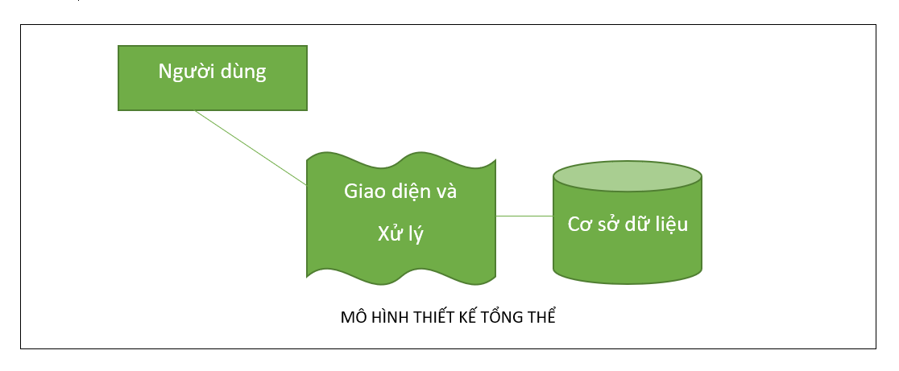

#### 2.1.4.3 Mô hình dữ liệu quan hệ

#### Lược đồ cơ sở dữ liệu

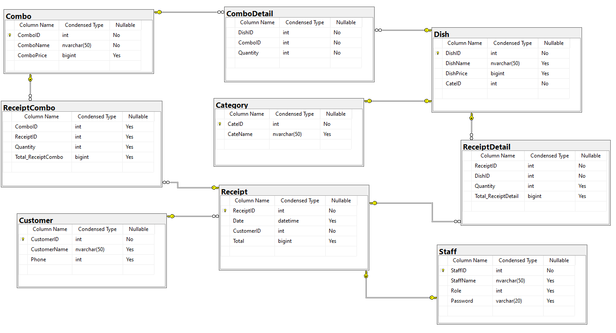

1. Bảng Customer (Khách Hàng)

Bảng chứa thông tin khách hàng.

|  |  |  |  |  |
| --- | --- | --- | --- | --- |
| **Tên thuộc tính** | **Diễn giải** | **Kiểu dữ liệu** | **Ràng buộc** | **Độ dài** |
| CustomerID | Mã khách hàng | int | Khóa chính |  |
| CustomerName | Tên khách hàng | nvarchar | Not null | 50 |
| Phone | Số điện thoại | int | Not null |  |

1. Bảng Dish (Món ăn)

Bảng chứa thông tin món ăn

|  |  |  |  |  |
| --- | --- | --- | --- | --- |
| **Tên thuộc tính** | **Diễn giải** | **Kiểu dữ liệu** | **Ràng buộc** | **Độ dài** |
| DishID | Mã món ăn | int | khóa chính |  |
| DishName | Tên món ăn | nvarchar | Not null | 50 |
| DishPrice | Đơn giá món ăn | bigint | Not null |  |
| CateID | Mã loại món ăn | int | Not null |  |

1. Bảng Receipt (Hóa đơn)

Bảng chứa thông tin hóa đơn

|  |  |  |  |  |
| --- | --- | --- | --- | --- |
| **Tên thuộc tính** | **Diễn giải** | **Kiểu dữ liệu** | **Ràng buộc** | **Độ dài** |
| ReceiptID | Mã hóa đơn | int | khóa chính | 20 |
| Date | Ngày lập | datetime | Not null |  |
| CustomerID | Mã khách hàng | int | Not null |  |
| Total | Tổng tiền | bigint | Not null |  |

1. Bảng ReceiptDetail (Chi tiết hóa đơn)

Bảng chứa thông tin chi tiết hóa đơn

|  |  |  |  |  |
| --- | --- | --- | --- | --- |
| **Tên thuộc tính** | **Diễn giải** | **Kiểu dữ liệu** | **Ràng buộc** | **Độ dài** |
| ReceiptID | Mã hóa đơn | int | Khóa chính |  |
| DishID | Mã món ăn | int | Not null |  |
| Quantity | Số lượng món ăn | int | Not null |  |
| Total_ReceiptDetail | Tổng tiền | bigint | Not null |  |

1. Bảng Staff (Nhân viên)

Bảng chứa thông tin nhân viên

|  |  |  |  |  |
| --- | --- | --- | --- | --- |
| **Tên thuộc tính** | **Diễn giải** | **Kiểu dữ liệu** | **Ràng buộc** | **Độ dài** |
| StaffID | Mã nhân viên | int | Khoá chính |  |
| StaffName | Tên nhân viên | varchar | Not null | 50 |
| Role | Vai trò của nhân viên | int | Not null |  |
| Password | Mật khẩu đăng nhập | varchar | Not null | 50 |
|  | | | | |

# CHƯƠNG 3. KẾT QUẢ THỰC NGHIỆM

## 3.1. Các thành phần chức năng của hệ thống

* **Chức năng đăng nhập hệ thống:**
  + Đăng nhập.
  + Đăng xuất.
* **Chức năng chương trình:**
  + Thêm - sửa – xóa – tra cứu thông tin khách hàng.
  + Thêm - sửa – xóa – tra cứu thông tin loại món.
  + Thêm - sửa – xóa – tra cứu thông tin món ăn.
  + Thêm - sửa – xóa – tra cứu thông tin hóa đơn.
  + Vẽ biểu đồ doanh thu trong vòng 1 tháng trước.
  + Thống kê danh sách khách hàng đã chi nhiều nhất.
  + Thống kê danh sách món ăn đã bán được nhiều nhất.
  + Xuất excel danh sách khách hàng.

## 3.2. Thiết kế giao diện hệ thống

### 3.2.1. Form Đăng nhập

Đây là form chạy đầu tiên của phần mềm

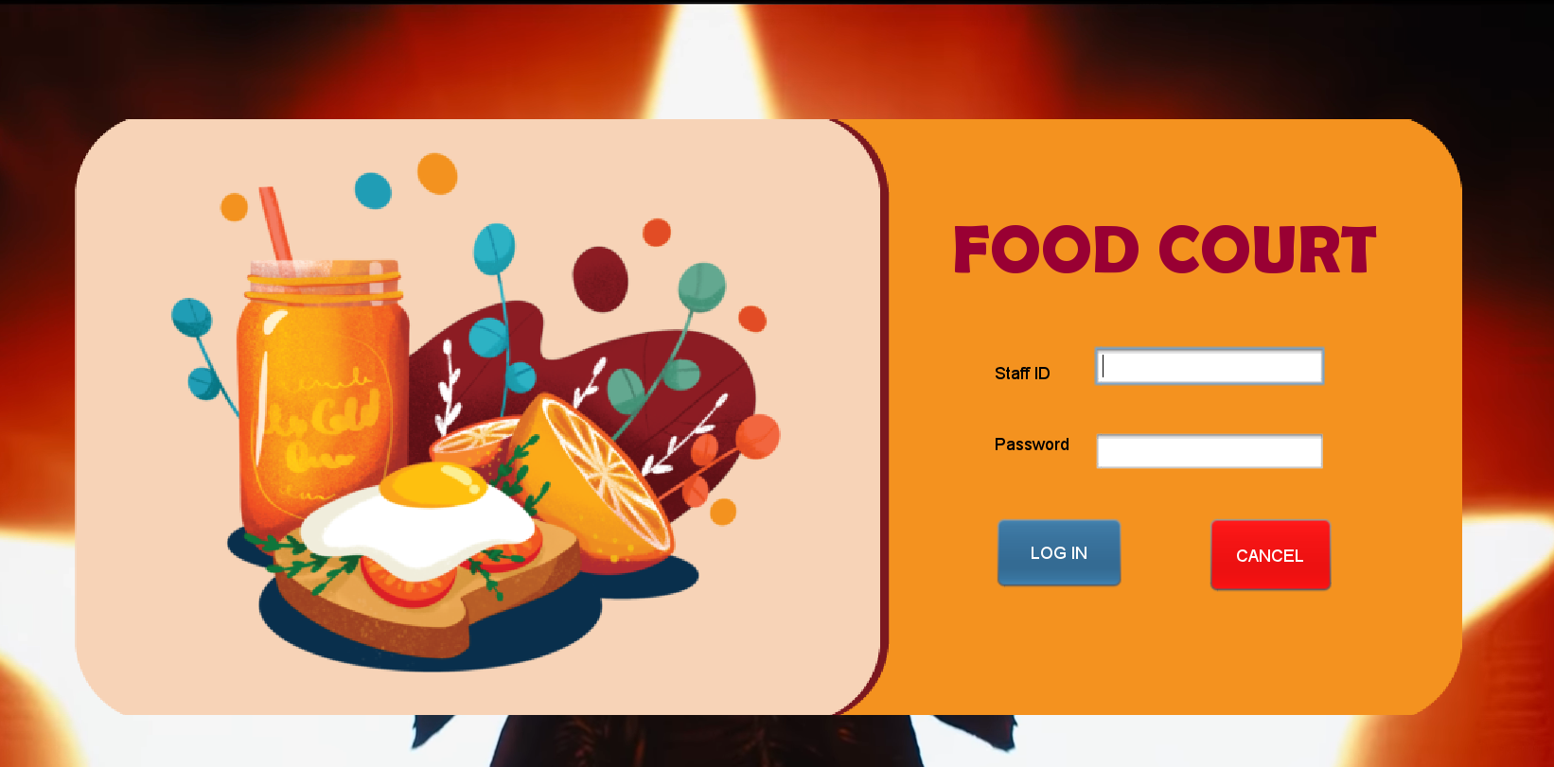

### 3.2.2. Form Menu

Giao diện form Menu của nhân viên.

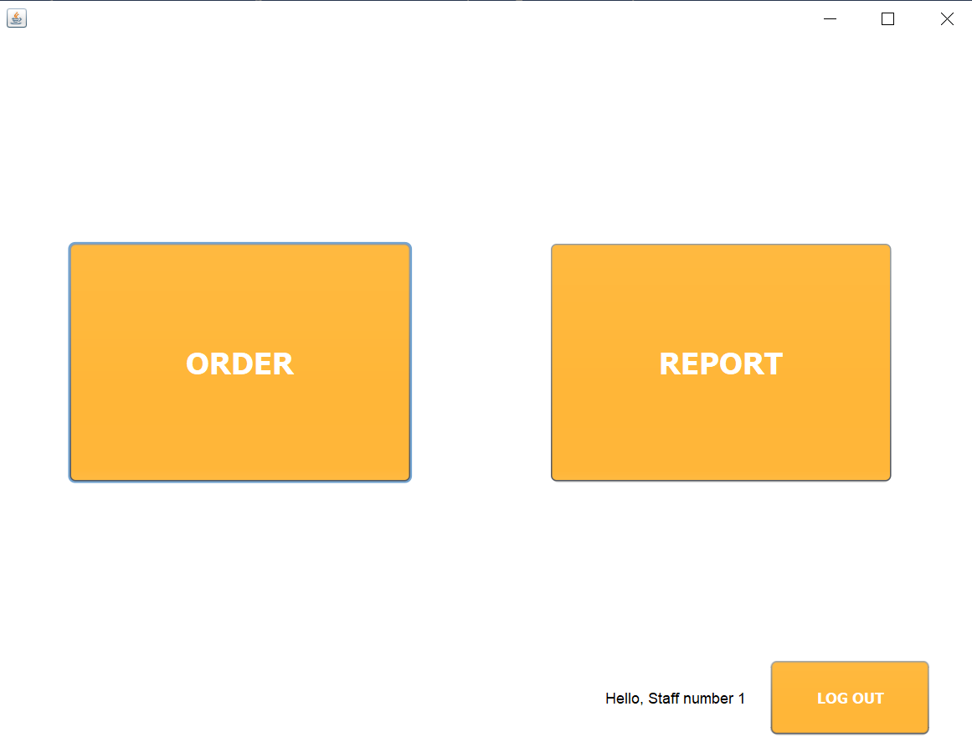

Nếu là đăng nhập dưới chức năng admin của quản lý cửa hàng sẽ có thêm phần nút admin.

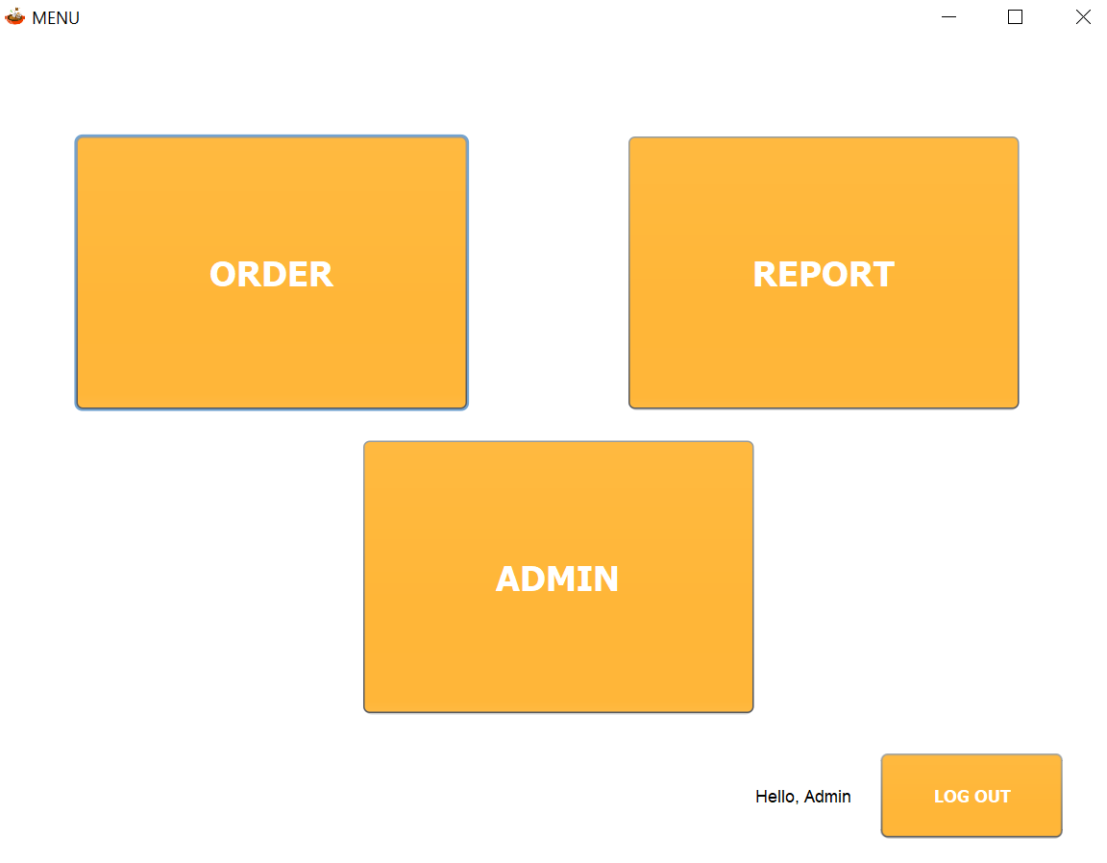

### 3.2.3. Form Order

Trang này để tạo các đơn hàng của quán ăn. Người dùng có thể xem, thêm, sửa và xóa các đơn hàng chưa hoàn thành. Đơn hàng có thể hoàn thành khi có ít nhất 1 món ăn trong đơn hàng. Các đơn hàng đã hoàn thành sẽ không được hiển thị ở form order, nếu muốn xem thì phải vào phần Report. Các đơn hàng đã được hoàn thành thì sẽ không được xóa, vì nếu xóa sẽ gây ra nhiều sự sai sót trong thực tế.

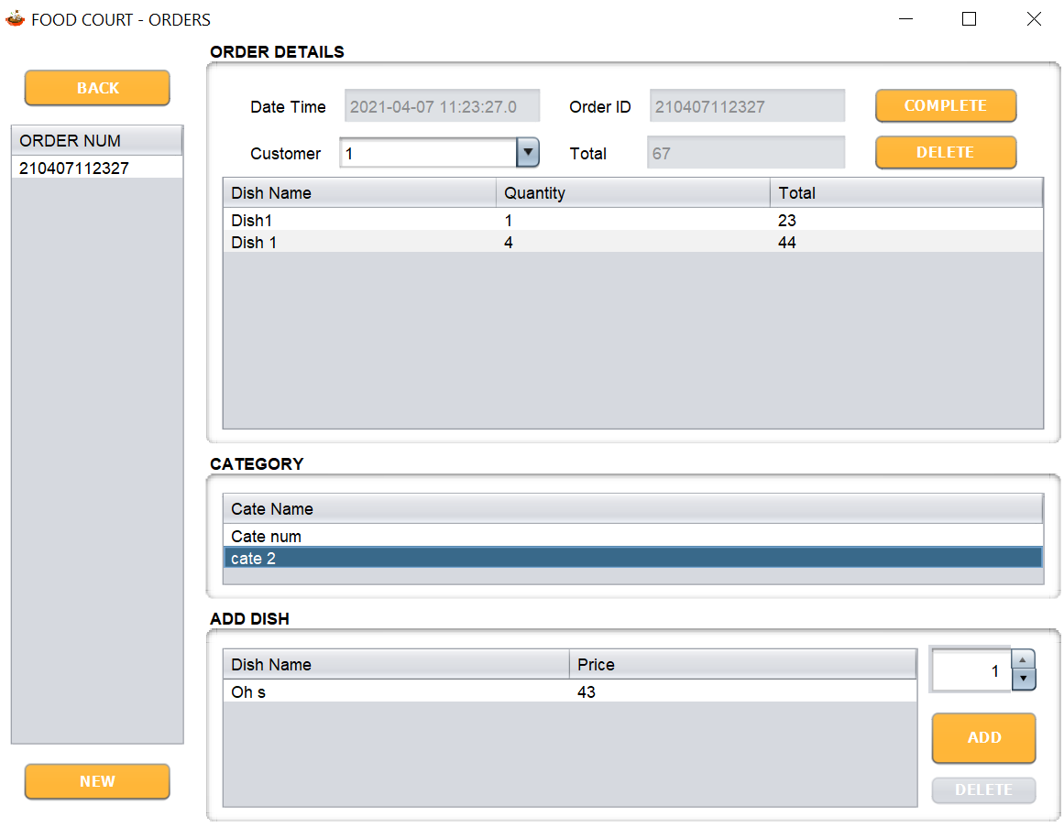

### 3.2.4. Form Admin

### 3.2.4. Form Report

Người dùng có thể xem lại doanh thu của tháng vừa rồi (tính từ ngày đang xem) bằng biểu đồ.

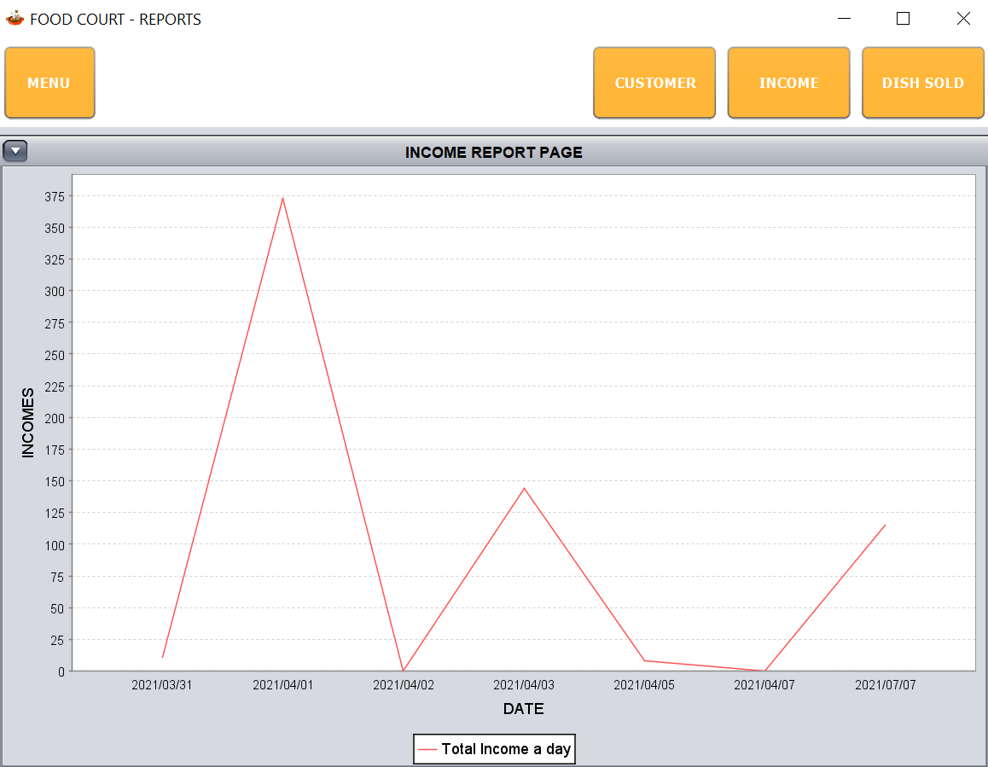

Ngoài ra còn có thể xem được danh sách các món ăn bán được nhiều nhất (theo số lượng) và các khách hàng đã chi nhiều nhất (theo tổng số tiền đã chi).

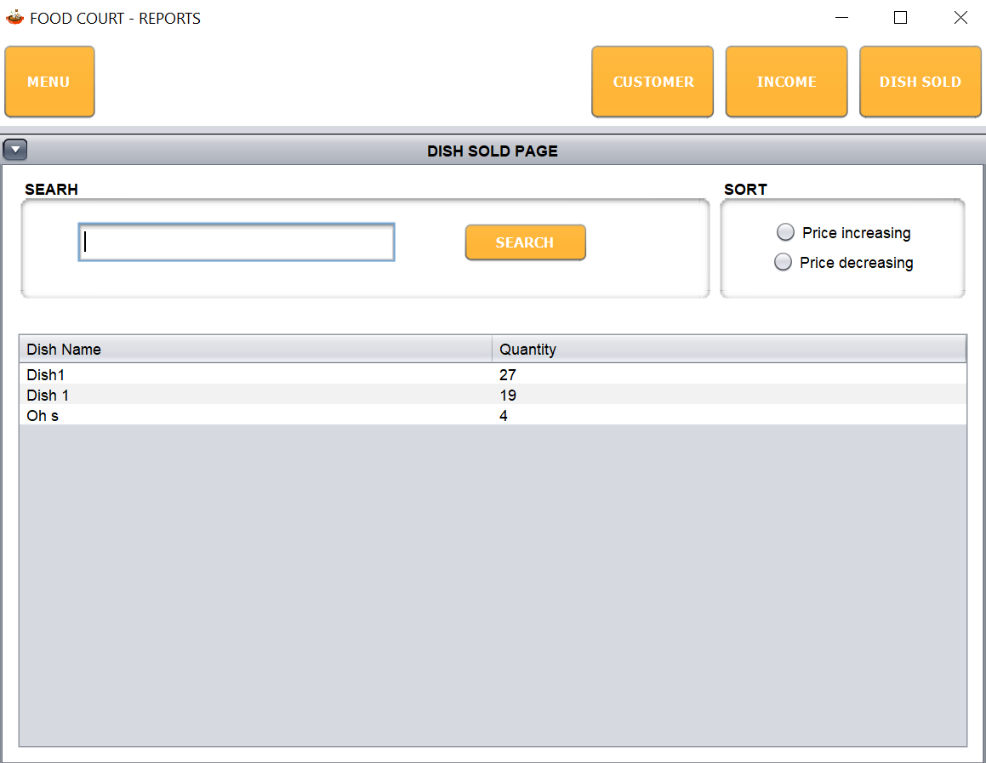

Chức năng xuất excel cho các đơn hàng của tháng đó

# CHƯƠNG 4. KẾT LUẬN

## 4.1. Kết quả đạt được

Xây dựng phần mềm quản lý nói chung và phần mềm quản lý nhà hàng nói riêng không chỉ là việc xây dựng đơn thuần mà đòi hỏi trước đó phải tiến hành một cách có hệ thống các giai đoạn khảo sát, phân tích thiết kế.

Đứng trước xu thế phát triển của công nghệ thông tin như vũ bão hiện nay thì việc xây dựng phần mềm quản lý cho các quán ăn, nhà hàng là điều thiết yếu và mang tính thực tế cao. Qua việc nghiên cứu xây dựng đề tài này, chúng em đã phần nào củng cố được các kiến thức về lập trình và nắm được cách làm thế nào để xây dựng được một phần mềm. Từ đó, chúng em có thể xây dựng được những phần mềm tương tự như: quản lý thư viện, quản lý nhân sự, quản lý khách sạn…

## 4.2. Đánh giá phần mềm

### 4.2.1. Ưu điểm

* Rút ngắn được thời gian chờ đợi của khách hàng.
* Sử dụng máy tính vào việc quản lý các hoá đơn cũng như hợp đồng dễ dàng, tìm kiếm nhanh chóng và thuận tiện hơn. Việc lưu trữ các thông tin về khách hàng, hợp đồng và các hoá đơn đơn giản, không cần phải có nơi lưu trữ lớn.
* Việc thêm, xoá, sửa các thông tin thuận tiện, nhanh chóng.
* Với những chức năng xử lý sẵn có, phần mềm giúp công việc của người sử dụng quản lý nhẹ nhàng hơn.

### 4.2.2. Nhược điểm

* Để xây dựng được một hệ thống quản lý tốt cần đầu tư chi phí vào máy móc, phần mềm…
* Cần thêm nhiều chức năng và thông tin hơn để phục vụ cho thực tế.

## 4.3. Hướng phát triển và mở rộng đề tài

Đề tài *“Phần mềm quản lý quán ăn”* cần được mở rộng và xem xét trên nhiều khía cạnh hơn để phần mềm được hoàn thiện, giúp cho việc quản lý các hoá đơn và món ăn dễ dàng hơn, giảm bớt sự cồng kềnh của sổ sách…

# Tài liệu tham khảo

* Kiến thức môn học CÔNG NGHỆ PHẦN MỀM.
* Kiến thức môn học LẬP TRÌNH JAVA.
* Tài liệu tham khảo tập hợp từ nhiều đồ án và nhiều trang website.